Resolución del Pleno del Instituto de Transparencia, Acceso a la Información Pública y Protección de Datos Personales del Estado de México y Municipios, con domicilio en Metepec, Estado de México, de fecha cinco de octubre de dos mil veintidós.

VISTO el expediente formado con motivo del Recurso de Revisión C, promovido por el C. XXXX XXXXXX XXXXX XXXXX, a quien en lo sucesivo se le denominará como EL RECURRENTE, en contra de la respuesta del Poder Legislativo, a quien en lo sucesivo se le denominará como EL SUJETO OBLIGADO, se procede a dictar la presente resolución con base en lo siguiente:

ANTECEDENTES

I. De la Solicitud de Información
En fecha uno de abril de dos mil veintidós, EL RECURRENTE presentó a través del Sistema de Acceso a la Información Mexiquense, en lo subsecuente EL SAIMEX ante EL SUJETO OBLIGADO, la solicitud de acceso a la información pública, a la que se le asignó el número de expediente 00210/PLEGISLA/IP/2022, mediante el cual requirió, lo siguiente:

“Oficio no. MTM/PM/64/03/2022 así como los discos y todo lo relativo al mismo, entregado por el presidente municipal de Temascalcingo al Órgano Superior de Fiscalización Estado México donde manifiesta las observaciones a la entrega de recepción con posibles faltas administrativas de la administración 2019-2021” (Sic).

MODALIDAD DE ENTREGA: Vía Sistema de Acceso a la Información (SAIMEX).

II. Turno de requerimiento del Sujeto Obligado.
En fecha uno de abril de dos mil veintidós, EL SUJETO OBLIGADO turno mediante requerimiento a los servidores públicos habilitados que estimó competentes para dar contestación a la solicitud de acceso a la información de mérito, acto que consta en los siguientes términos:
III. Respuesta del Sujeto Obligado
En fecha doce de abril de dos mil veintidós, EL SUJETO OBLIGADO dio respuesta a la solicitud de información en los siguientes términos:

“Folio de la solicitud: 00210/PLEGISLA/IP/2022
En respuesta a la solicitud recibida, nos permitimos hacer de su conocimiento que con fundamento en el artículo 53, Fracciones: II, V y VI de la Ley de Transparencia y Acceso a la Información Pública del Estado de México y Municipios, le contestamos que:
SE EMITE RESPUESTA
ATENTAMENTE
Jesús Felipe Borja Coronel” (Sic).
De igual modo, EL SUJETO OBLIGADO adjuntó para tal efecto dos documentos electrónicos, los cuales constan en los siguientes términos:
- El primer archivo electrónico denominado “respuesta 210-2022.pdf” del que se advierte un oficio con número OSFEM/DJC/SPH/0055/2022, signado por Héctor M. Sánchez Estrada, servidor público habilitado del Órgano Superior de Fiscalización (OSFEM para próximas referencias), por medio del cual realiza manifestaciones, argumentando la imposibilidad para proporcionar cualquier tipo de información que le sea entrega por los Entes Fiscalizables cuando éste relacionada directamente con la captación, recaudación, administración, manejo, custodia, ejercicio, aplicación de Recursos Públicos.
- El segundo archivo electrónico denominado “210 RESPUESTA OSFEM.pdf” del que se advierte un oficio signado por el Titular de la Unidad de Transparencia del SUJETO OBLIGADO, por medio del cual le remite la respuesta proporcionada al RECURRENTE.

III. Del Recurso de Revisión
Inconforme con la respuesta, el catorce de abril de dos mil veintidós, EL RECURRENTE interpuso el Recurso de Revisión objeto del presente estudio, el cual fue registrado en EL SAIMEX y se le asignó el número de Recurso de Revisión 05822/INFOEM/IP/RR/2022, en el que señaló como acto impugnado lo siguiente:

“Me negaron la información” (Sic).

Así como Razones o motivos de la inconformidad lo siguiente:

“No me dieron la información.” (Sic).

IV. Del turno del Recurso de Revisión
El catorce de abril de dos mil veintidós, el Recurso del que se trata se envió electrónicamente al Instituto de Transparencia, Acceso a la Información Pública y Protección de Datos Personales del Estado de México y Municipios y con fundamento en el artículo 185, fracción I de la Ley de Transparencia y Acceso a la Información Pública del Estado de México y Municipios, se turnó así: a través del SAIMEX, el Recurso de Revisión 05822/INFOEM/IP/RR/2022 a la Comisionada Sharon Cristina Morales Martínez; a efecto de que decretara su admisión o desechamiento.

a) Admisión del Recurso de Revisión
De las constancias que obran en el expediente electrónico del SAIMEX, se advierte que en fecha diecinueve de abril de dos mil veintidós, se acordó la admisión a trámite del Recurso de Revisión que nos ocupa; así como la integración del expediente respectivo, mismo que se puso a disposición de las partes, para que en un plazo máximo de siete días hábiles conforme a lo dispuesto por el artículo 185 de la Ley de Transparencia y Acceso a la Información Pública del Estado de México y Municipios, EL RECURRENTE manifestara lo que a su derecho conviniera, a efecto de presentar pruebas y alegatos; así como, para que EL SUJETO OBLIGADO rindiera el correspondiente Informe Justificado.

b) Informe Justificado
De acuerdo a las constancias digitales que obran en EL SAIMEX se desprende que conforme a lo dispuesto en el artículo 185 de la Ley de Transparencia y Acceso a la Información Pública del Estado de México y Municipios, dentro del término legalmente concedido al RECURRENTE, éste no realizó manifestación alguna, ni presentó pruebas o alegatos.

Por su parte EL SUJETO OBLIGADO en fecha veintiséis de abril de dos mil veintidós rindió su Informe Justificado, remitiendo para tal efecto dos archivos electrónicos, el primero de ellos denominado “INFORME RR-05822 OSFEM.pdf” suscrito por el servidor público habilitado del OSFEM, el cual consiste en ratificar en sus sentidos la RESERVA de la información invocando para tal efecto la Ley de Fiscalización Superior del Estado de México y Municipios; por otro lado el archivo electrónico denominado “INFORME JUSTIFICADO RR-05822.pdf” del que se advierte un oficio con número UIPL/0621/2022, signado por el Titular de la Unidad de Transparencia del SUJETO OBLIGADO, por medio del cual a groso modo de igual manera ratifica la respuesta primigenia.

c) De la ampliación para resolver el Recurso de Revisión
El quince de junio de dos mil veintidós, se acordó ampliar el plazo para resolver el Recurso de Revisión en estudio, por un periodo de hasta quince días hábiles, de conformidad con el artículo 181, tercer párrafo de la Ley de Transparencia y Acceso a la Información Pública del Estado de México y Municipios.
Este organismo garante no pasa por alto justificar, que el plazo para emitir resolución en el presente asunto encuentra justificación en el alto número de recursos de revisión recibidos dentro del primer semestre del año dos mil veintidós, que, en comparación con los recibidos el año pasado dentro del mismo periodo, se ha incrementado aproximadamente un 400%, circunstancia atípica que ha rebasado las capacidades técnicas y humanas del personal encargado de la proyección de las resoluciones a dichos medios de impugnación.
Por ello, es menester precisar que si bien se ha excedido el plazo para resolver el presente medio de impugnación, de conformidad con la ley de la materia, el plazo para emitir resolución se encuentra justificado en los elementos para medir su razonabilidad de asuntos conforme a los parámetros establecidos por diversos órganos jurisdiccionales federales, aplicables también en procedimientos análogos, como el que nos ocupa.

Así, en términos de lo que establecen los artículos 8.1 y 25 de la Convención Americana sobre Derechos Humanos, los recursos deben ser sencillos y resolverse en el menor tiempo posible, tomando en consideración la dilación total del procedimiento; esto es, en un plazo razonable.

En ese sentido, el legislador fijó los términos procesales en las leyes, de manera general, sin que pudiera prever la variada gama de casos que son resueltos por los órganos jurisdiccionales o cuasi jurisdiccionales, tanto por la complejidad de los hechos, como por el número de casos que conocen.

Por ello, excepcionalmente, si un asunto es resuelto con posterioridad a los plazos señalados por la norma debe analizarse la razonabilidad del tiempo necesario para su resolución, atentos a los siguientes criterios:

a) Complejidad del asunto: La complejidad de la prueba, la pluralidad de sujetos procesales, el tiempo transcurrido, las características y contexto del recurso.
b) Actividad Procesal del interesado: Acciones u omisiones del interesado.
c) Conducta de la Autoridad: Las Acciones u omisiones realizadas en el procedimiento. Así como si la autoridad actuó con la debida diligencia.
d) La afectación generada en la situación jurídica de la persona involucrada en el proceso: Violación a sus derechos humanos.

De modo que, cuando se trate de un asunto excepcional, por alguna o todas las características mencionadas o bien, cuando el ingreso de asuntos al órgano jurisdiccional o cuasi jurisdiccional respectivo supere notoriamente al que podría considerarse normal, debe concluirse que es una excluyente de responsabilidad en relación con la actuación del funcionario, como ha acontecido en el caso que nos ocupa.

Argumento que encuentra sustento en la jurisprudencia P./J. 32/92 emitida por el Pleno de la Suprema Corte de Justicia de la Nación de rubro “TÉRMINOS PROCESALES. PARA DETERMINAR SI UN FUNCIONARIO JUDICIAL ACTUÓ INDEBIDAMENTE POR NO RESPETARLOS SE DEBE ATENDER AL PRESUPUESTO QUE CONSIDERÓ EL LEGISLADOR AL FIJARLOS Y LAS CARACTERÍSTICAS DEL CASO.”, visible en la Gaceta del Seminario Judicial de la Federación con el registro digital 205635.

Razones por las cuales cabe concluir que, la resolución al recurso de revisión se solventa hasta esta fecha, debido a que existe una excesiva carga de trabajo en desproporción a la capacidad de los recursos materiales y humanos con que cuenta este Instituto para atender la enorme demanda de usuarios que acuden para que se les garantice su Derecho de acceso a la información Pública y Protección de Datos Personales, aunado a la complejidad de los hechos a los que se refieren, así como al volumen del expediente, la extensión de los escritos y pruebas aportadas y desahogadas por las partes; lo que impide la tramitación de los recursos dentro de los términos legales previamente establecidos por la Ley, por tratarse de causas de fuerza mayor.

Al respecto, también son de considerar los criterios sostenidos por el Cuarto Tribunal Colegiado en Materia Administrativa del Primer Circuito, cuyos rubros y datos de identificación son los siguientes:

“PLAZO RAZONABLE PARA RESOLVER. DIMENSIÓN Y EFECTOS DE ESTE CONCEPTO CUANDO SE ADUCE EXCESIVA CARGA DE TRABAJO.” consultable en el Seminario Judicial de la Federación y su gaceta, con el registro digital 2002351.

“PLAZO RAZONABLE PARA RESOLVER. CONCEPTO Y ELEMENTOS QUE LO INTEGRAN A LA LUZ DEL DERECHO INTERNACIONAL DE LOS DERECHOS HUMANOS.”, visible en el Seminario Judicial de la Federación y su gaceta, con el registro digital 2002350.

Por ello, este organismo garante comprometido con la tutela de los derechos humanos confiados, señala que este exceso del plazo legal para resolver el presente asunto, resulta de carácter excepcional.

d) Cierre de Instrucción
Una vez analizado el estado procesal que guarda el expediente, el cuatro de octubre de dos mil veintidós, la Comisionada Sharon Cristina Morales Martínez acordó el cierre de instrucción; así como, la remisión del mismo a efecto de ser resuelto, de conformidad con lo establecido en el artículo 185 fracciones VI y VIII de la Ley de Transparencia y Acceso a la Información Pública del Estado de México y Municipios.

CONSIDERANDO

- Competencia.
Este Instituto de Transparencia, Acceso a la Información Pública y Protección de Datos Personales del Estado de México y Municipios, es competente para conocer y resolver el presente Recurso de Revisión, conforme a lo dispuesto en los artículos 6, Apartado A de la Constitución Política de los Estados Unidos Mexicanos; 5, párrafos trigésimo, trigésimo primero y trigésimo segundo, fracciones IV y V de la Constitución Política del Estado Libre y Soberano de México; 2 fracción II, 13, 29, 36, fracciones I y II, 176, 178, 179, 181 párrafo tercero y 185 de la Ley de Transparencia y Acceso a la Información Pública del Estado de México y Municipios; y 9, fracciones I y XXIV y 11 del Reglamento Interior del Instituto de Transparencia, Acceso a la Información Pública y Protección de Datos Personales del Estado de México y Municipios.

SEGUNDO. Interés.
El Recurso de Revisión fue interpuesto por parte legítima, en atención a que se presentó por EL RECURRENTE, quien es la misma persona que formuló la solicitud de acceso a la información pública al SUJETO OBLIGADO.

TERCERO. Oportunidad.
El Recurso de Revisión fue interpuesto dentro del plazo de quince días hábiles, contados a partir del día siguiente al que EL RECURRENTE tuvo conocimiento de la respuesta impugnada; tal y como, lo prevé el artículo 178 de la Ley de Transparencia y Acceso a la Información Pública del Estado de México y Municipios, que establece:

“Artículo 178. El solicitante podrá interponer, por sí mismo o a través de su representante, de manera directa o por medios electrónicos, Recurso de Revisión ante el Instituto o ante la Unidad de Transparencia que haya conocido de la solicitud dentro de los quince días hábiles, siguientes a la fecha de la notificación de la respuesta.

A falta de respuesta del sujeto obligado, dentro de los plazos establecidos en esta Ley, a una solicitud de acceso a la información pública, el recurso podrá ser interpuesto en cualquier momento, acompañado con el documento que pruebe la fecha en que presentó la solicitud.

En el caso de que se interponga ante la Unidad de Transparencia, ésta deberá remitir el Recurso de Revisión al Instituto a más tardar al día siguiente de haberlo recibido.”

En esa tesitura, atendiendo a que EL SUJETO OBLIGADO notificó la respuesta a la solicitud de acceso a la información pública el día doce de abril de dos mil veintidós; cabe aclarar que dicha respuesta se tuvo por presentada formalmente en fecha dieciocho de abril de dos mil veintidós, pues de conformidad con el Calendario Oficial en Materia de Transparencia, Acceso a la Información Pública y Protección de Datos Personales del Estado de México y Municipios, así como de labores del Instituto para el año dos mil veintidós y enero dos mil veintitrés, se consideraron días inhábiles por periodo vacacional del once al quince de abril de dos mil veintidós.
Una vez claro lo anterior, el plazo de quince días hábiles que el artículo 178 de la Ley de la materia otorga al RECURRENTE para presentar el respectivo Recurso de Revisión, transcurrió del diecinueve de abril al diez de mayo de dos mil veintidós, sin contemplar en el cómputo los días veintitrés, veinticuatro y treinta de abril, así como uno, siete y ocho de mayo, todos de dos mil veintidós, por corresponder a sábados y domingos, considerados como días inhábiles, en términos del artículo 3, fracción X de la Ley de Transparencia y Acceso a la Información Pública del Estado de México y Municipios; asimismo, el cinco de mayo de dos mil veintidós por corresponder a un día inhábil, en términos del Calendario Oficial en Materia de Transparencia, Acceso a la Información Pública y Protección de Datos Personales del Estado de México y Municipios, así como de labores del Instituto para el año dos mil veintidós y enero dos mil veintitrés.
En ese tenor, si el Recurso de Revisión que nos ocupa, se interpuso el catorce de abril de dos mil veintidós, por las razones antes expuestas se tuvo por presentado en fecha dieciocho de abril de dos mil veintidós, de tal manera que éste se encuentra dentro de los márgenes temporales previstos en el citado precepto legal y, por tanto, se considera interpuesto en tiempo y forma.

CUARTO. Procedibilidad.
Del análisis efectuado se advierte que resulta procedente la interposición del recurso y se concluye la acreditación plena de todos y cada uno de los elementos formales exigidos por el artículo 180 de la Ley de Transparencia y Acceso a la Información Pública del Estado de México y Municipios, que a la letra señala:

“Artículo 180. El recurso de revisión contendrá:
I. El sujeto obligado ante la cual se presentó la solicitud;
II. El nombre del solicitante que recurre o de su representante y, en su caso, del tercero interesado, así como la dirección o medio que señale para recibir notificaciones;
III. El número de folio de respuesta de la solicitud de acceso;
IV. La fecha en que fue notificada la respuesta al solicitante o tuvo conocimiento del acto reclamado, o de presentación de la solicitud, en caso de falta de respuesta;
V. El acto que se recurre;
VI. Las razones o motivos de inconformidad;
VII. La copia de la respuesta que se impugna y, en su caso, de la notificación correspondiente, en el caso de respuesta de la solicitud; y
VIII. Firma del recurrente, en su caso, cuando se presente por escrito, requisito sin el cual se dará trámite al recurso.
Adicionalmente, se podrán anexar las pruebas y demás elementos que considere procedentes someter a juicio del Instituto.
En ningún caso será necesario que el particular ratifique el recurso de revisión interpuesto.
En caso de que el recurso se interponga de manera electrónica no será indispensable que contengan los requisitos establecidos en las fracciones II, IV, VII y VIII.”
QUINTO. Estudio y resolución del asunto.
Una vez determinada la vía sobre la que versará el presente Recurso, y previa revisión del expediente electrónico formado en EL SAIMEX con motivo de la solicitud de información y del Recurso a que da origen, es de señalar que el análisis del presente, se basará en el contenido íntegro de las actuaciones que obran en el expediente electrónico, para así estar en posibilidad este Órgano Garante de dictar el fallo correspondiente conforme a derecho, tomando en consideración los elementos aportados por las partes y respetando en todo momento al principio de máxima publicidad consagrado en la Constitución Política de los Estados Unidos Mexicanos, Constitución Política del Estado Libre y Soberano de México y demás leyes aplicables en la materia.
Expuesto lo anterior, es pertinente enfatizar lo que contempla el artículo 6°, Apartado A, de la Constitución Política de los Estados Unidos Mexicanos, atinente al derecho de Acceso a la Información Pública, que señala a la letra:
“Artículo 6o…
A. Para el ejercicio del derecho de acceso a la información, la Federación y las entidades federativas, en el ámbito de sus respectivas competencias, se regirán por los siguientes principios y bases:
I. Toda la información en posesión de cualquier autoridad, entidad, órgano y organismo de los Poderes Ejecutivo, Legislativo y Judicial, órganos autónomos, partidos políticos, fideicomisos y fondos públicos, así como de cualquier persona física, moral o sindicato que reciba y ejerza recursos públicos o realice actos de autoridad en el ámbito federal, estatal y municipal, es pública y sólo podrá ser reservada temporalmente por razones de interés público y seguridad nacional, en los términos que fijen las leyes. En la interpretación de este derecho deberá prevalecer el principio de máxima publicidad. Los sujetos obligados deberán documentar todo acto que derive del ejercicio de sus facultades, competencias o funciones, la ley determinará los supuestos específicos bajo los cuales procederá la declaración de inexistencia de la información.
II. La información que se refiere a la vida privada y los datos personales será protegida en los términos y con las excepciones que fijen las leyes.
III. Toda persona, sin necesidad de acreditar interés alguno o justificar su utilización, tendrá acceso gratuito a la Información Pública, a sus datos personales o a la rectificación de éstos.
IV. Se establecerán mecanismos de acceso a la información y procedimientos de revisión expeditos que se sustanciarán ante los organismos autónomos especializados e imparciales que establece esta Constitución.
V. Los sujetos obligados deberán preservar sus documentos en archivos administrativos actualizados y publicarán, a través de los medios electrónicos disponibles, la información completa y actualizada sobre el ejercicio de los recursos públicos y los indicadores que permitan rendir cuenta del cumplimiento de sus objetivos y de los resultados obtenidos.
VI. Las leyes determinarán la manera en que los sujetos obligados deberán hacer pública la información relativa a los recursos públicos que entreguen a personas físicas o morales.
VII. La inobservancia a las disposiciones en materia de acceso a la Información Pública será sancionada en los términos que dispongan las leyes.”

De igual manera, la Constitución Política del Estado Libre y Soberano de México, en su artículo 5°, párrafo trigésimo, trigésimo primero y trigésimo segundo, fracción I, dispone lo siguiente:

“Artículo 5…
El derecho a la información será garantizado por el Estado. La ley establecerá las previsiones que permitan asegurar la protección, el respeto y la difusión de este derecho.

Para garantizar el ejercicio del derecho de transparencia, acceso a la Información Pública y protección de datos personales, los poderes públicos y los organismos autónomos, transparentarán sus acciones, en términos de las disposiciones aplicables, la información será oportuna, clara, veraz y de fácil acceso.
Este derecho se regirá por los principios y bases siguientes:

Toda la información en posesión de cualquier autoridad, entidad, órgano y organismos de los Poderes Ejecutivo, Legislativo y Judicial, órganos autónomos, partidos políticos, fideicomisos y fondos públicos estatales y municipales, así como del gobierno y de la administración pública municipal y sus organismos descentralizados, asimismo de cualquier persona física, jurídica colectiva o sindicato que reciba y ejerza recursos públicos o realice actos de autoridad en el ámbito estatal y municipal, es pública y sólo podrá ser reservada temporalmente por razones previstas en la Constitución Política de los Estados Unidos Mexicanos de interés público y seguridad, en los términos que fijen las leyes. En la interpretación de este derecho deberá prevalecer el principio de máxima publicidad. Los sujetos obligados deberán documentar todo acto que derive del ejercicio de sus facultades, competencias o funciones, la ley determinará los supuestos específicos bajo los cuales procederá la declaración de inexistencia de la información.”

Así mismo, se tiene que la Ley de Transparencia y Acceso a la Información Pública del Estado de México y Municipios, prevé en su artículo 23, lo siguiente:

“Artículo 23. Son sujetos obligados a transparentar y permitir el acceso a su información y proteger los datos personales que obren en su poder:

I. El Poder Ejecutivo del Estado de México, las dependencias, organismos auxiliares, órganos, entidades, fideicomisos y fondos públicos, así como la Procuraduría General de Justicia;
II. El Poder Legislativo del Estado, los organismos, órganos y entidades de la Legislatura y sus dependencias;
III. El Poder Judicial, sus organismos, órganos y entidades, así como el Consejo de la Judicatura del Estado;
IV. Los ayuntamientos y las dependencias, organismos, órganos y entidades de la administración municipal;
V. Los órganos autónomos;
VI. Los tribunales administrativos y autoridades jurisdiccionales en materia laboral;
VII. Los partidos políticos y agrupaciones políticas, en los términos de las disposiciones aplicables;
VIII. Los fideicomisos y fondos públicos que cuenten con financiamiento público, parcial o total, o con participación de entidades de gobierno;
IX. Los sindicatos que reciban y/o ejerzan recursos públicos en el ámbito estatal y municipal;
X. Cualquier persona física o jurídico colectiva que reciba y ejerza recursos públicos en el ámbito estatal o municipal; y
XI. Cualquier otra autoridad, entidad, órgano u organismo de los poderes estatal o municipal, que reciba recursos públicos.
Los sujetos obligados deberán hacer pública toda aquella información relativa a los montos y las personas a quienes entreguen, por cualquier motivo, recursos públicos, así como los informes que dichas personas les entreguen sobre el uso y destino de dichos recursos.
Los servidores públicos deberán transparentar sus acciones así como garantizar y respetar el derecho de acceso a la Información Pública.

Ahora bien, atendiendo a los preceptos legales a los cuales se hizo referencia, es preciso mencionar que, el Poder Legislativo, se encuentra dentro de los supuestos de obligatoriedad a transparentar y garantizar el Acceso a la Información Pública.

Lo que se concatena a que las autoridades locales se encuentran constreñidas a la observancia de que toda la información que generen, administren o bien posean los Sujetos Obligados, debe ser considerada un bien común de dominio público y accesible a cualquier persona; como es de amplio conocimiento, el derecho imperante en materia de transparencia se rige por el principio de máxima publicidad y en caso de negarse o limitarse, la procedencia de tales excepciones deberá en todo momento ser acreditado fehacientemente por aquellos cuya obligación sea asistir a dicha garantía, es decir, deberán motivar la clasificación de la información que consideren susceptible de tal actuación, señalando las causas especiales que los llevaron a dicha actuación.

En ese tenor, para un mejor estudio y comprensión del asunto que se resuelve, es preciso recordar que, EL RECURRENTE requirió al SUJETO OBLIGADO lo siguiente:

“Oficio no. MTM/PM/64/03/2022 así como los discos y todo lo relativo al mismo, entregado por el presidente municipal de Temascalcingo al Órgano Superior de Fiscalización Estado México donde manifiesta las observaciones a la entrega de recepción con posibles faltas administrativas de la administración 2019-2021” (Sic).

Derivado de lo anterior, el Sujeto Obligado remitió en respuesta lo siguiente:

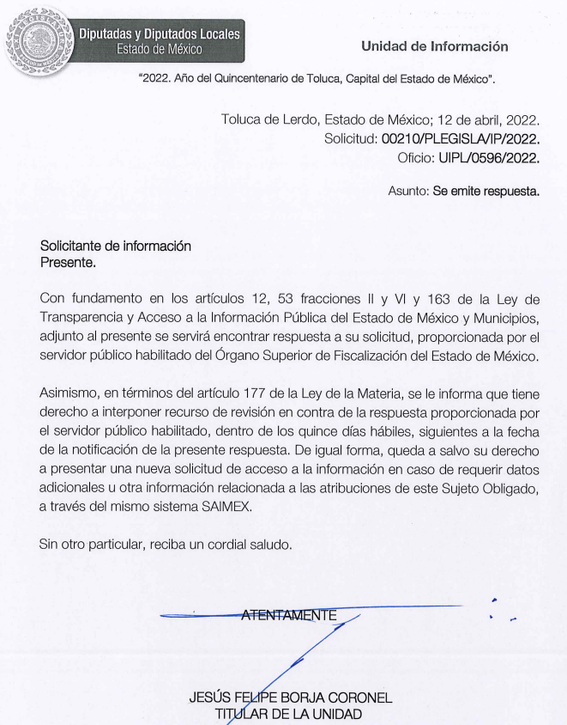
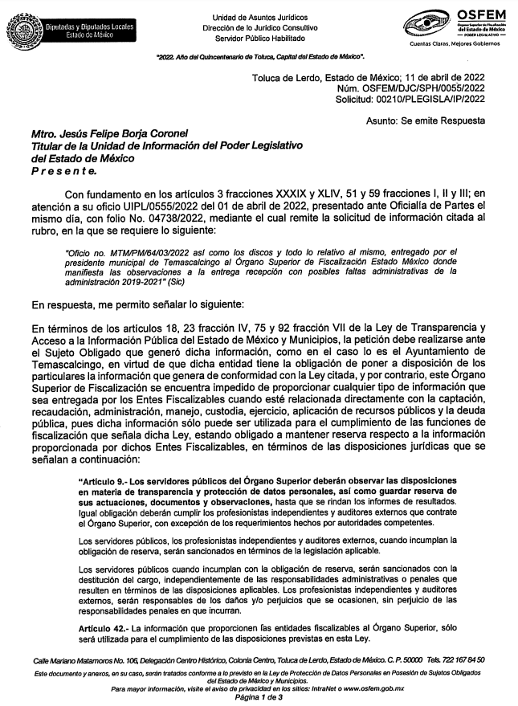
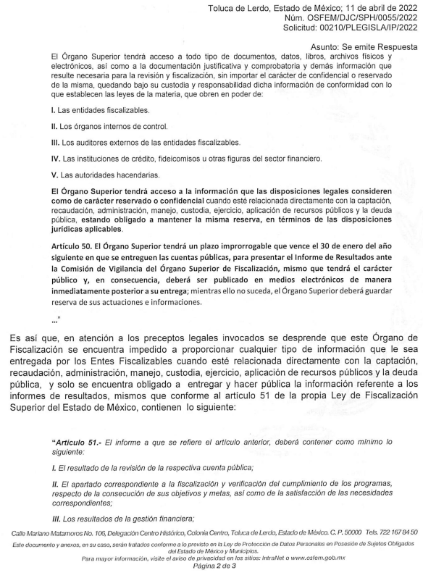
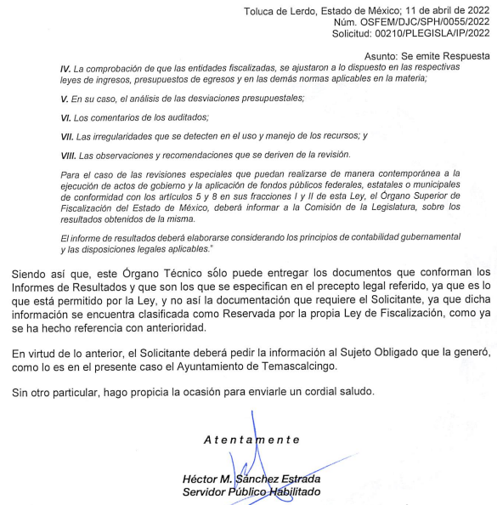
Inconforme con la respuesta proporcionada por EL SUJETO OBLIGADO, el particular interpuso el medio de impugnación en que se actúa, señalando como acto impugnado lo siguiente:

“Me negaron la información.”

Así como Razones o Motivos de Inconformidad lo siguiente:

“No me dieron la información.”

Posterior a la inconformidad, EL SUJETO OBLIGADO remitió su informe justificado, por medio del cual, en lo medular, tanto el servidor público habilitado del Órgano Superior de Fiscalización así como el Titular de la Unidad de Transparencia del SUJETO OBLIGADO, ratificaron la respuesta primigenia, en la que ambos manifiestan que la información requerida, debió de practicarse ante el Ayuntamiento de Temascalcingo, por haber sido ese Sujeto Obligado quien la generó, además señala que el Órgano Superior de Fiscalización se encuentra impedido para proporcionar la información peticionada, ya que ésta solo puede ser usada para el cumplimiento de funciones de fiscalización, por lo que la autoridad la tiene como reservada; teniendo como fundamento para lo anterior, el artículo 9 de la Ley de Fiscalización Superior del Estado de México.

Avanzando en el estudio y dadas las actuaciones referidas hasta este punto, es necesario apuntar diversos preceptos legales, con el fin de determinar si, como fue afirmado, EL SUJETO OBLIGADO no es la autoridad competente para proporcionar la información requerida por el particular.

“Constitución Política del Estado Libre y Soberano de México.
Artículo 61. Son facultades y obligaciones de la legislatura:

XXXII. Recibir, revisar, fiscalizar y calificar las cuentas públicas del Estado y de los Municipios, del año anterior, mismas que incluirán, en su caso, la información correspondiente a los Poderes Públicos, organismos autónomos, organismos auxiliares, fideicomisos públicos o privados y demás entes públicos que manejen recursos del Estado y Municipios. Para tal efecto, contará con un Órgano Superior de Fiscalización, dotado de autonomía técnica y de gestión en el ejercicio de sus atribuciones y para decidir sobre su organización interna, funcionamiento y resoluciones, en los términos que disponga la legislación aplicable.

La función de fiscalización se desarrollará conforme a los principios de legalidad, definitividad, imparcialidad, confiabilidad y de máxima publicidad. Así mismo deberá fiscalizar, a través del Órgano Superior de Fiscalización del Estado de México, las acciones del Estado y Municipios en materia de fondos, recursos estatales y deuda pública.

El Órgano Superior de Fiscalización del Estado de México deberá entregar a la Legislatura un informe de resultados y los informes de auditoría que correspondan, dichos informes serán de carácter público y se presentarán en los términos y con el contenido que determine la Ley.”

“Ley Orgánica del Poder Legislativo del Estado Libre y Soberano de México

Artículo 94.- Para el ejercicio de sus funciones, la Legislatura contará con las dependencias siguientes:
I. Organo Superior de Fiscalización
(…)
Artículo 95.- Para el control, fiscalización y revisión del ingreso y del gasto público de los Poderes del Estado, Organismos Autónomos, Organismos Auxiliares y demás entes públicos que manejen recursos del Estado y Municipios, la Legislatura dispondrá del Órgano Superior de Fiscalización, cuya organización y funcionamiento se regirá por lo dispuesto en la Ley de Fiscalización Superior del Estado de México y su Reglamento Interior.”
(Énfasis añadido)

Ahora bien, de los fragmentos normativos referidos anteriormente, se puede concluir que EL SUJETO OBLIGADO, cuenta con atribuciones bastas para generar, poseer y administrar información de carácter público, empero, para el caso que nos ocupa, las documentales requeridas únicamente se encuentran en posesión y administración del mismo con el fin de fiscalizar la información proporcionada por los Ayuntamientos.

Lo anterior, sin contrapuntar lo establecido en el artículo 24, último párrafo de la Ley de Transparencia y Acceso a la Información Pública del Estado de México y Municipios, que a la letra menciona lo siguiente:

“Artículo 24. Para el cumplimiento de los objetivos de esta Ley, los sujetos obligados deberán cumplir con las siguientes obligaciones, según corresponda, de acuerdo a su naturaleza:
(…)
Los sujetos obligados solo proporcionarán la información pública que generen, administren o posean en el ejercicio de sus atribuciones.”
(Énfasis añadido)

Es necesario precisar que si bien, EL SUJETO OBLIGADO, como él propiamente lo manifestó, no genera la información peticionada, lo cierto también es que éste sí cuenta con ella; no obstante, tiene que atender a las disposiciones auxiliares para el correcto desempeño de sus funciones, como lo es, lo plasmado en la Ley de Fiscalización Superior del Estado de México, concretamente en los artículos 9, 42 y 50, cuyo contenido se transcribe a continuación:

“Artículo 9.- Los servidores públicos del Órgano Superior deberán observar las disposiciones en materia de transparencia y protección de datos personales, así como guardar reserva de sus actuaciones, documentos y observaciones, hasta que se rindan los informes de resultados. Igual obligación deberán cumplir los profesionistas independientes y auditores externos que contrate el Órgano Superior, con excepción de los requerimientos hechos por autoridades competentes.”

“Artículo 42.- La información que proporcionen las entidades fiscalizables al Órgano Superior, sólo será utilizada para el cumplimiento de las disposiciones previstas en esta Ley.”

“Artículo 50.- El Órgano Superior tendrá un plazo improrrogable que vence el 15 de noviembre del año en que se entreguen las cuentas públicas, para presentar el Informe de Resultados ante la Comisión de Vigilancia del Órgano Superior de Fiscalización, mismo que tendrá el carácter público y, en consecuencia, deberá ser publicado en medios electrónicos de manera inmediatamente posterior a su entrega; mientras ello no suceda, el Órgano Superior deberá guardar reserva de sus actuaciones e información.”

Es por todo lo hasta aquí expuesto que, se concluye que efectivamente el Ayuntamiento de Temascalcingo, es el Sujeto Obligado competente para pronunciarse sobre las documentales requeridas, toda vez que el diverso parte del presente asunto, no se encuentra aún en tiempo para responder favorable la solicitud de acceso a la información, por las consideraciones ya establecidas, máxime que tal y como ya fue referido por el propio SUJETO OBLIGADO las documentales exhibidas por los Ayuntamientos, tienen el carácter de ser reservadas, puesto que tienen como finalidad la fiscalización, dando apertura la propia Ley de Fiscalización del Estado de México para que EL OSFEM una vez acreditado y concluido el periodo de “fiscalización” pueda hacer pública esa información, en los términos establecidos en la propia legislación en referencia.

Finalmente, en razón de lo anteriormente expuesto, éste Instituto estima que las razones o motivos de inconformidad hechos valer por EL RECURRENTE devienen infundadas; motivo por el cual, este Órgano Garante determina CONFIRMAR la respuesta otorgada por EL SUJETO OBLIGADO en la solicitud 00210/PLEGISLA/IP/2022, en términos del artículo 186, fracción II de la Ley de Transparencia y Acceso a la Información Pública del Estado de México y Municipios por las razones expuestas en el presente considerando.

Por lo que, con fundamento en lo prescrito en los artículos 5, párrafos trigésimos, trigésimos primero, trigésimos segundos, fracciones IV y V, de la Constitución Política del Estado Libre y Soberano de México, y los artículos 2, fracción II, 9, 29, 36, fracciones I y II, 176, 178, 179, 181, 185, fracción I, 186 y 188, de la Ley de Transparencia y Acceso a la Información Pública del Estado de México y Municipios, este Pleno:
RESUELVE

PRIMERO. Resultan infundadas las razones o motivos de inconformidad planteadas por EL RECURRENTE en términos del Considerando QUINTO de esta resolución.

SEGUNDO. Se CONFIRMA la respuesta del SUJETO OBLIGADO otorgada a la solicitud de acceso a la información que dio origen al Recurso de Revisión 05822/INFOEM/IP/RR/2022.

TERCERO. Notifíquese la presente resolución al Titular de la Unidad de Transparencia del SUJETO OBLIGADO, para su conocimiento, a través del Sistema de Acceso a la Información Mexiquense (SAIMEX).

CUARTO. Notifíquese al RECURRENTE la presente resolución vía Sistema de Acceso a la Información Mexiquense (SAIMEX).

QUINTO. Hágase del conocimiento al RECURRENTE que de conformidad con lo establecido en el artículo 196 de la Ley de Transparencia y Acceso a la Información Pública del Estado de México y Municipios, podrá impugnarla vía Juicio de Amparo en los términos de las leyes aplicables.

ASÍ LO RESUELVE, POR MAYORIA DE VOTOS EL PLENO DEL INSTITUTO DE TRANSPARENCIA, ACCESO A LA INFORMACIÓN PÚBLICA Y PROTECCIÓN DE DATOS PERSONALES DEL ESTADO DE MÉXICO Y MUNICIPIOS, CONFORMADO POR LOS COMISIONADOS, JOSÉ MARTÍNEZ VILCHIS, MARÍA DEL ROSARIO MEJÍA AYALA, SHARON CRISTINA MORALES MARTÍNEZ, LUIS GUSTAVO PARRA NORIEGA EMITIENDO VOTO DISIDENTE CONCURRENTE Y GUADALUPE RAMÍREZ PEÑA EMITIENDO VOTO DISIDENTE CONCURRENTE; EN LA TRIGÉSIMA SEXTA SESIÓN ORDINARIA CELEBRADA EL CINCO DE OCTUBRE DE DOS MIL VEINTIDÓS, ANTE EL SECRETARIO TÉCNICO DEL PLENO, ALEXIS TAPIA RAMÍREZ.----------------------------------------------------------------------------------------
SCMM/BLA/DEMF/CCA

Artículo 2. Para los efectos de la presente Ley, se entenderá por: XII. Informe de Resultados: Al documento que contiene el resultado de la fiscalización de las cuentas públicas, que el Organo Superior, por conducto de la Comisión, presenta a la Legislatura;

